江门市市本级公租房年审业务
线上申请操作说明

江门市市本级公租房年审家庭可通过线上提交年审所需资料到户籍所在地街道办事处（镇政府）的一门式公共服务中心进行申请，可参考以下两种途径线上办理公租房年审业务，具体流程如下：

方式1：通过”市区公房管理中心”微信公众号办理

1.1 第一步：打开微信，点击右上角的搜索按钮
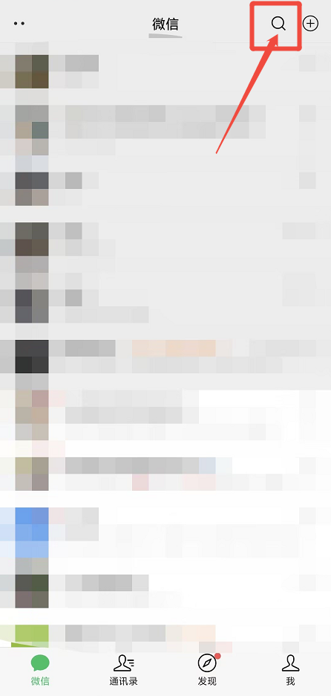

1.2第二步：输入“市区公房管理中心”公众号，点击搜索输入“市区公房管理中心”进入公众号。
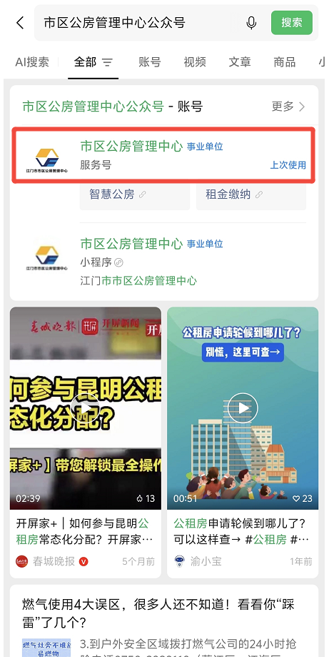

1.3第三步：进入公众号后，点击左下角“智慧公房”，再点击“邑安居”进入江门邑安居移动服务平台。
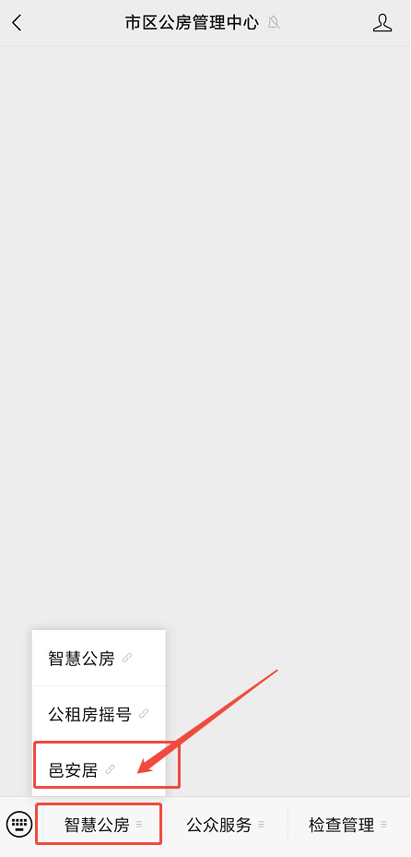

1.4第四步：进入江门邑安居移动服务平台，用户首次登录，需先进行个人账号注册，点击“注册账号“，进入“用户注册”页面进行注册，按步骤填写个人信息后，点击“本人已阅读并同意”，再点击“注册”（密码必须包含大写字母、小写字母、数字、特殊符号中的至少三种，密码至少8位数）。
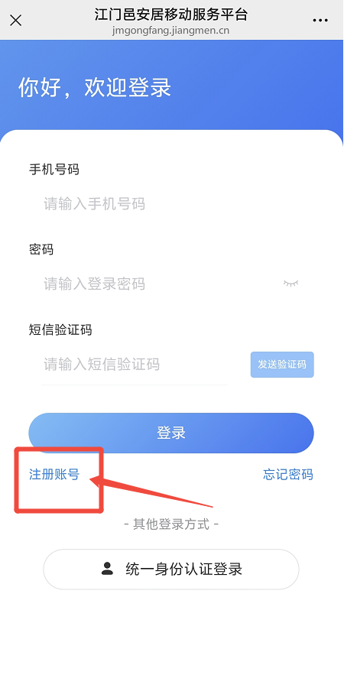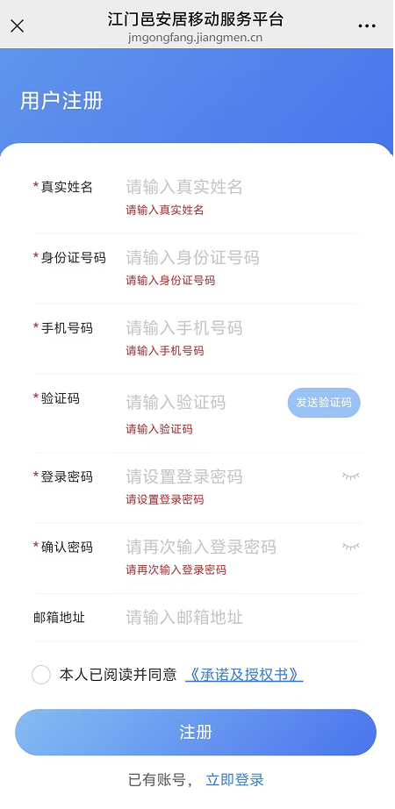

1.5第五步：登录江门邑安居移动服务平台页面后，输入已注册手机号，注册密码，点击发送“验证码”，输入以上信息后点击“登录”。
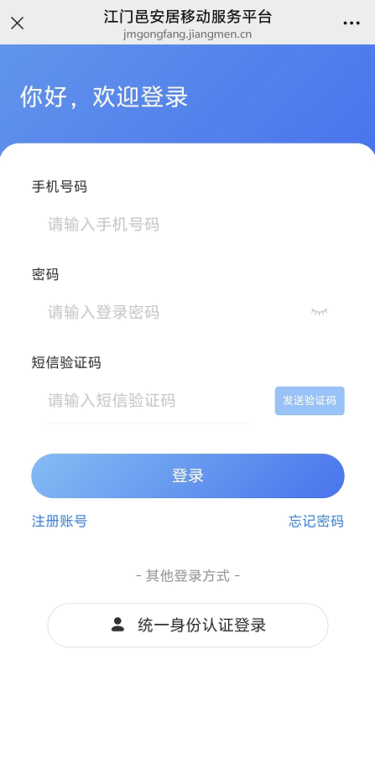

1.6第六步：登录江门邑安居移动服务平台成功后，进入首页，选择公租房。
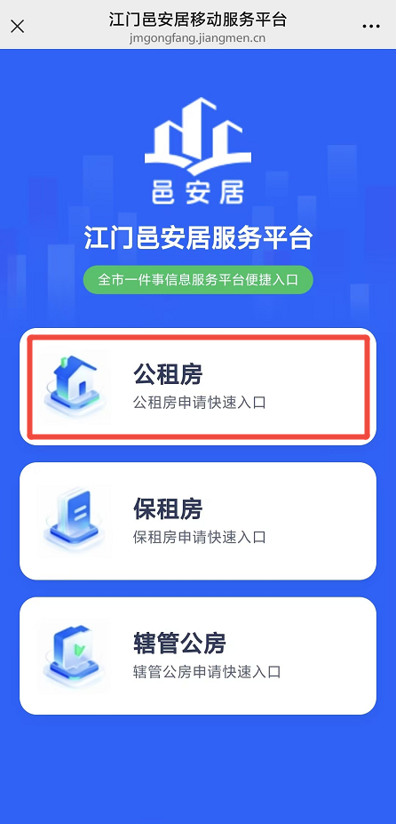

1.7第七步：进入江门邑安居移动服务平台公租房服务首页，点击办事服务中的“年度复核”，进入年审业务办理。
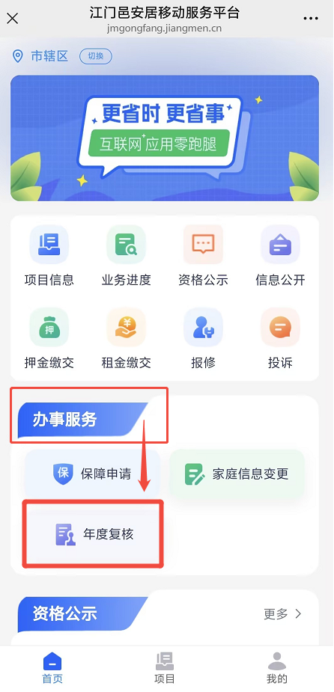

1.8第八步：进入年度复核页面，按照提示填写相关信息，填写完成后，点击下一步，完成所有资料的填写。
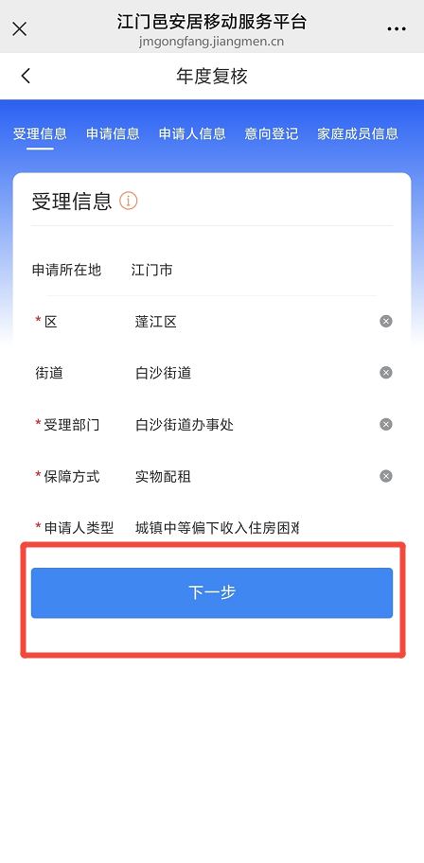

1.9第九步：按步骤提示填写所有“收件资料”后，点击“提交”后显示提交成功即已办理年审业务。
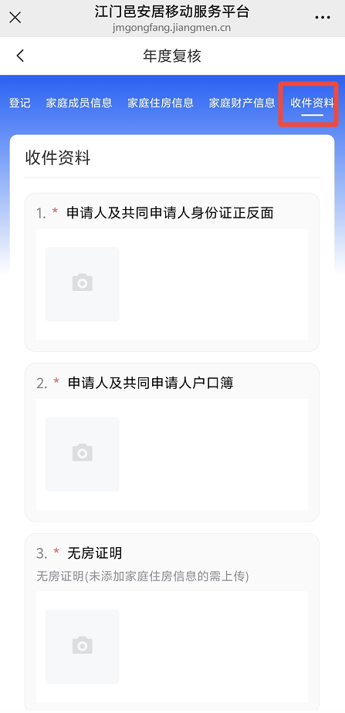
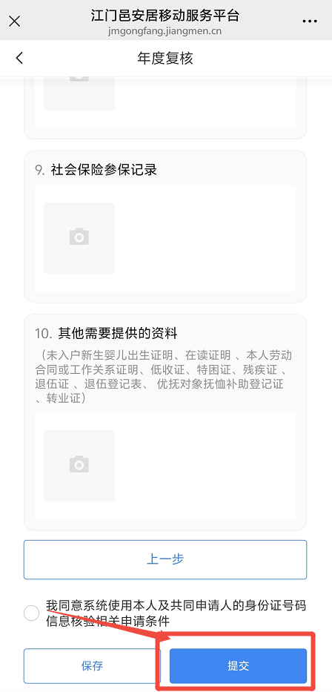

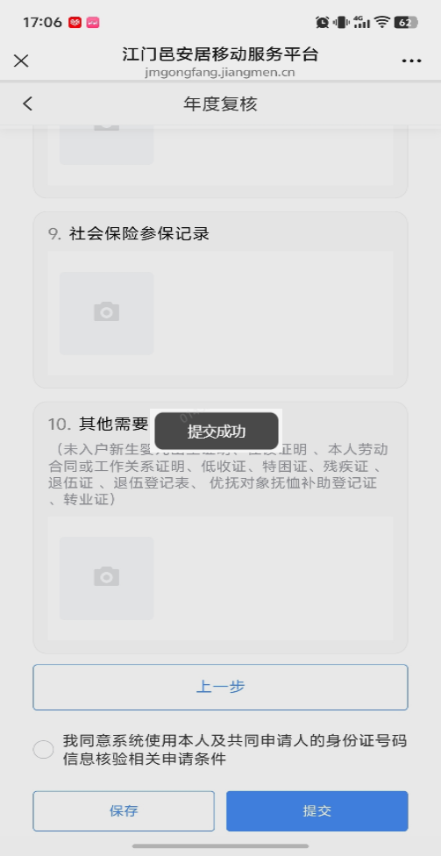

方式2：通过“江门邑安居移动服务平台”线上办理

2.1第一步：打开网页浏览器，输入江门邑安居移动服务平台网址如下：https://jmgongfang.jiangmen.cn/h5app/
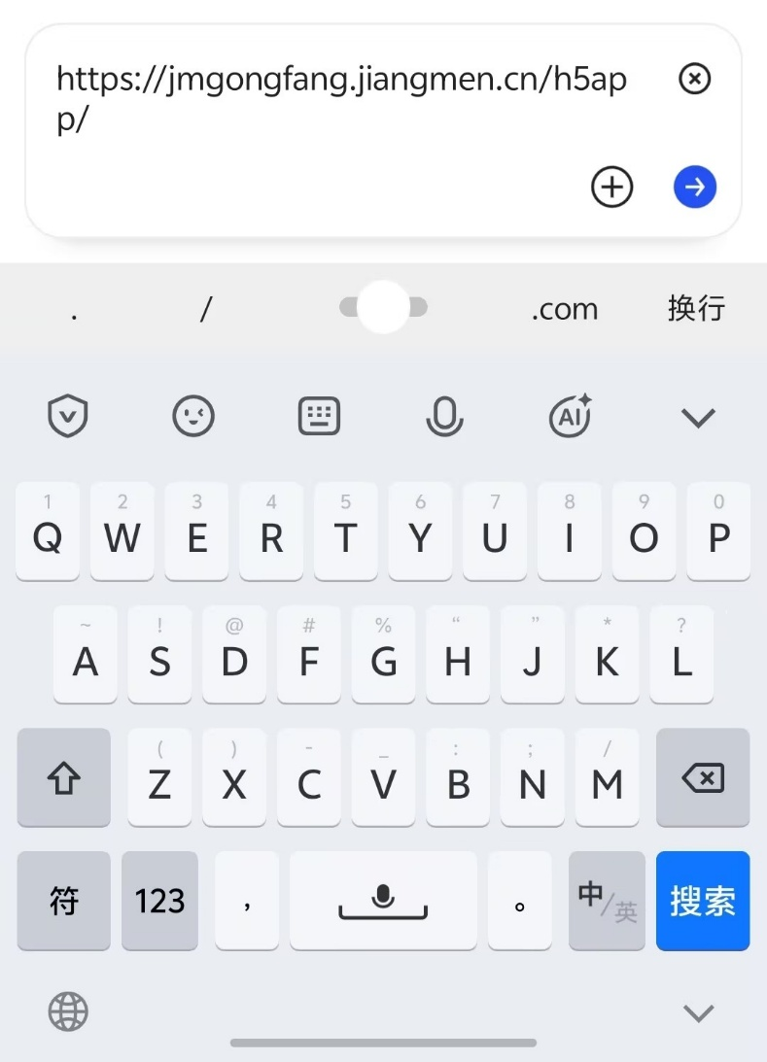

2.2第二步：进入江门邑安居移动服务平台登录页面，输入手机号码，密码，验证码进行登录。

2.3第三步：进入“江门邑安居移动服务平台”，用户首次进入，需先进行个人账号注册，点击“注册账号“，进入用户注册页面，密码最少为8位数，必须包含大写字母、小写字母、数字、特殊符号中的至少三种密码元素。

2.4第四步：“江门邑安居移动服务平台”注册成功后即可登录，进入首页，选择公租房。

2.5第五步：进入公租房服务首页，点击办事服务中的“年度复核”，进入“年度复核”业务功能。

2.6第六步：进入“年度复核”页面，按提示填写所有相关信息后，点击下一步。

2.7按步骤填写所有“收件资料”后，点击“提交”后将提示“提交成功”，表示该年审业务已提交成功，下一步待相关部门进行审核。

